Памятка
Населению Магнитского городского поселения в пожароопасный период!
«Соблюдение мер пожарной безопасности в частном секторе»
Уважаемые граждане!
Ежегодно с наступлением весенне-летнего пожароопасного периода осложняется обстановка с пожарами. Для того, чтобы избежать возгораний, убедительно просим Вас соблюдать Правила пожарной безопасности:
Своевременно очищайте придомовую территорию от горючих отходов, мусора, тары, опавших листьев, сухой травы и т. п.
Не разрешается использовать под складирование материалов противопожарные расстояния между зданиями, сооружениями и строениями.
Запрещено разводить костры, сжигать отходы и мусор в пределах установленных противопожарных расстояний, но не ближе 50 м до зданий и сооружений.
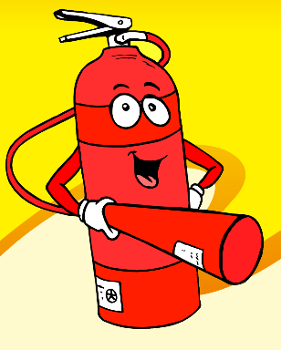
Нельзя загромождать дороги, проезды и подъезды к зданиям, сооружениям, строениям и водоисточникам, используемым для целей пожаротушения. Они должны быть всегда свободными для проезда пожарной техники, содержаться в исправном состоянии, а зимой быть очищенными от снега и льда.
Рекомендуется у каждого жилого строения устанавливать емкость (бочку) с водой или иметь огнетушитель.
Не допускается хранение баллонов с горючими газами. Газовые баллоны (рабочий и запасной) для снабжения газом бытовых газовых приборов должны располагаться вне зданий в пристройках (шкафах или под кожухами, закрывающими верхнюю часть баллонов и редуктор).

Помните!!!
Пожар легче предупредить, чем потушить!!!
Берегите себя и своих близких!!!

Телефоны Единой дежурной-диспетчерской службы Кусинского муниципального района
3-17-70

Пожарна часть п. Магнитка №123 – 35-4-01

